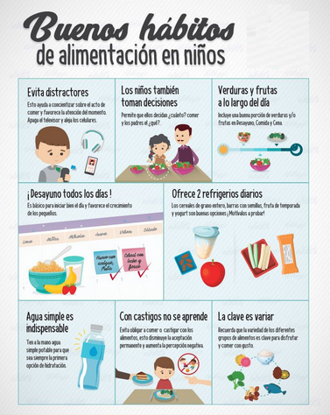

Vida Saludable

Patricio Morales D. – Encargado de Convivencia Escolar